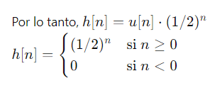

r=1/2 (razón)



CASUAL Y ESTABLE

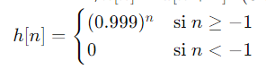

r=0.999



NO CASUAL Y ESTABLE

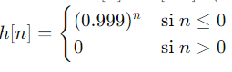

r=0.999-1 > 1



NO ESTABLE, NO CAUSAL

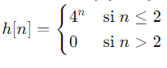





NO CAUSAL Y ESTABLE